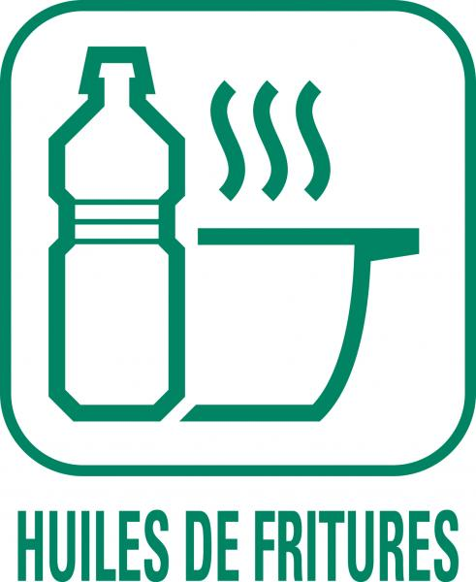
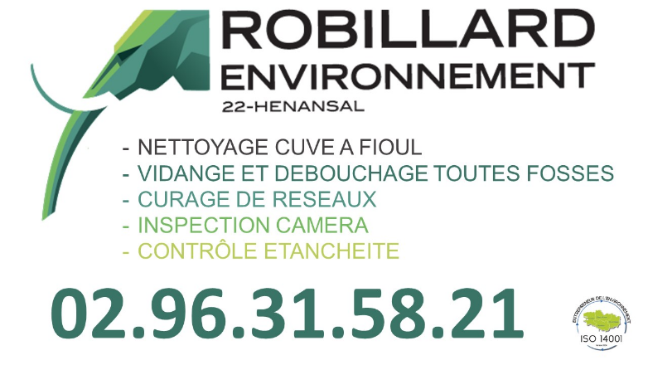
Nouveau

🌿 Nouvelle offre : Collecte & Valorisation d’Huile de Friture + Vidange de Bac à Graisse Remisée
Un service rentable, écologique et 100% local
Nous lançons un service innovant qui transforme votre huile de friture usagée en une ressource valorisée… tout en vous rémunérant.
En complément, profitez d’une remise exceptionnelle de 20% sur la vidange de votre bac à graisse lorsque vous combinez les deux prestations.

💰 Ce que vous gagnez
- Rémunération directe pour chaque litre d’huile de friture collecté
- Réduction immédiate de 20% sur l’entretien de votre bac à graisse
- Un service pratique et régulier, adapté à votre activité

🌍 Ce que la planète gagne
- Réduction des pollutions dans les réseaux d’eau
- Valorisation locale des huiles en filière courte : moins de transport, plus d’impact local
- Contribution directe à l’économie circulaire

🤝 Pourquoi choisir notre solution ?
- Prestataire unique pour deux opérations indispensables en même temps
- Déplacements optimisés = empreinte carbone réduite
- Traçabilité, conformité réglementaire et certificats remis après intervention
- Une démarche écologique qui renforce l'image responsable de votre établissement

Au service de l’entretien des réseaux d’assainissement, de la collecte, de la valorisation ou du traitement des déchets depuis plus de 20 ans, notre société lance le pacte collecte entretien et valorisation des déchets issues de la restauration et de l’agroalimentaire.
Comment cela fonctionne ?
- Prise de rdv avec notre exploitant situé à Hénansal au 02.96.31.58.21.
- Étude sur place ou par contact téléphonique de votre consommation annuelle de vos huiles de friture ainsi que l’étude de votre installation de récupération des eaux usées graisseuses issues du lavage et de la récupération de votre assainissement.
- Mise à disposition de conteneurs en futs étanche de 30 à 220 l, consignés et adapté selon votre consommation, ainsi que la contractualisation accompagnée des documents administratifs nécessaire pour effectuer la transaction lorsque les travaux seront réalisés au préalable.
- Première intervention de notre opérateur, avec un véhicule de pompage type 4x4 pompeur, ou un petit camion de pompage pour aspirer et nettoyer vos contenants d’huiles de friture. Ensuite nous effectuons le pompage et le nettoyage de votre bac à graisse avec ce même véhicule, toutefois en séparant les produits nobles de ceux des déchets du bac à graisse, un bordereau de suivi de déchets vous sera émis.
Une remise de 20% sur le prix de l’intervention de la vidange du bac à graisse vous sera alors octroyé pour avoir cumulé deux opérations en une « collecte d’huile végétale et vidange du bac à graisse ».
- Un bordereau de rachat de vos huiles de friture sur la base de 0.15€/ litre indiquant le volume évacué, le code déchet, le montant total de la transaction, nous permettant ainsi d’établir un virement mensuel sur votre compte à chaque opération.
- Que devienne ces huiles de friture et vos eaux graisseuses de bac à graisse ?
Après un travail de filtration et de décantation sur notre site ICPE de Hénansal, les matières sont acheminées vers l’unité de transformation à Lamballe, afin de les valoriser en biocarburant ou comburant destiné ensuite aux véhicules de transport et de l’industrie.
- Récupération des huiles de friture sans une autre prestation, pour ceux qui ne sont pas équipés de bac à graisse, une mise à disposition de fût pour la collecte de vos huiles vous sera proposé également, ainsi que le rachat de vos huiles sur la base de 0.10€ / litre.
Collecte jusqu’à 30km autour du siège de Hénansal, au-delà, étude au cas par cas.

